8. juni 2023 Roskilde Parkstafet Stafetløb 2x2,5 Km Folkeparken Roskilde
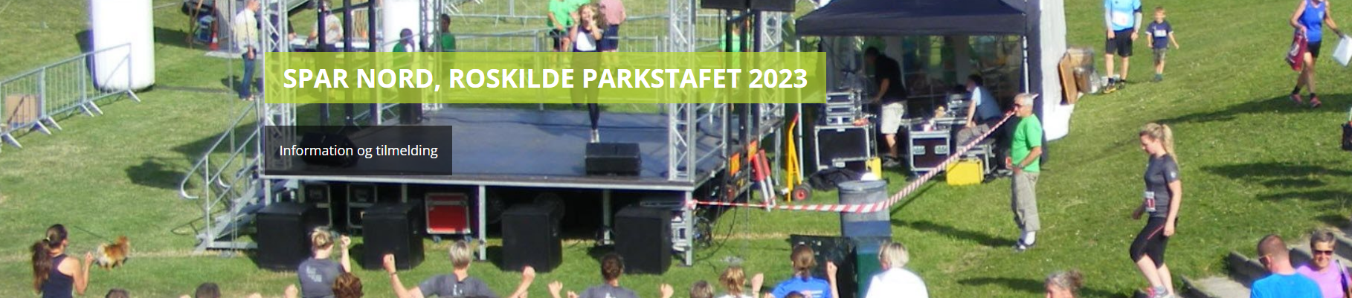
Som noget nyt vil vi prøve at prioritere deltagelse i de løb som andre klubber i nærheden af Greve Trim arrangerer – og derved vise vores støtte til vores omkringliggende søsterklubber.
GLÆD JER til at IK Hellas og sponsorerne arrangerer for 28. gang motionsløb i Folkeparken – torsdag den 8. juni 2023.
Løbet afvikles inde i Folkeparken i Roskilde på en publikumsvenlig 2,5 km varieret og udfordrende løberute. Hver løber skal løbe 2 omgange. Start-, mål- og skifteområdet er centralt beliggende ved amfiteatret. I modsætning til de andre år er løb og walk ruten to forskellige ruter.
Der løbes i hold af 4 løbere.
Greve Trim sørger for fælles mødested til madkurvshygge efter løbet - samt lidt snacks og lign.
Tilmelding: https://www.sportstiming.dk/event/11778
Tilmelding før 1/3 er prisen 600 kr. for hold - efter den 1/3 er prisen pr. hold er kr. 675 inkl. gebyr for et hold, hvor man så får madkurv og vin/sodavand
Tilmelding og betaling foregår udelukkende elektronisk via denne side.
Tilmeldingsfrist (inkl. betaling) er fredag den 2. juni kl. 23.59.

